**Электронная зависимость подростков**

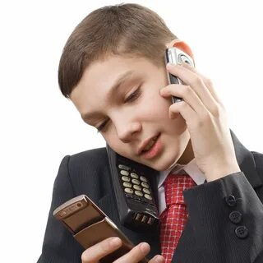 **Компьютеры и другие электронные гаджеты** – неотъемлемая часть современного общества. Ими пользуется большая часть населения, включая детей. Для нас стало нормой использование компьютера и на работе, и дома. Бесспорно, электронные гаджеты приносят человеку ощутимую пользу. Это и обучение, и общение на больших расстояниях, много полезной информации и так далее. **Однако, как говорит народная мудрость, «из одного и того же цветка пчела берёт мёд, а паук – яд».** Так и у нашей «электронной» медали есть обратная сторона. Это психологическая зависимость от компьютера, сети Интернет, сотового телефона, планшета и так далее.

Вначале родители сами знакомят ребёнка с компьютером с целью чем-то занять его, а позже быстро освоившееся чадо уже не представляет свой день без того, чтобы не включить компьютер. В основном компьютерная зависимость может проявиться у детей 9-10-летнего возраста, хотя бывают случаи и более ранней зависимости.

Важно знать, что ребёнок не способен справиться с такого рода зависимостью самостоятельно, так как это серьёзное эмоциональное отклонение.

**Последствия, которые могут ожидать ребёнка, страдающего от компьютерной зависимости:**

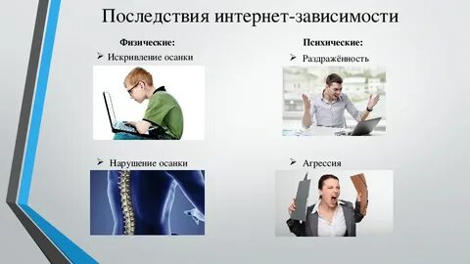**•Влияние на формирование характера**: у страдающих компьютерной зависимостью развиваются негативные социальные качества: замкнутость, не дружелюбность, неумение общаться и сострадать, агрессивность, асоциальное поведение, что в комплексе приводит к дезадаптации.

•**Потеря чувства реальности,** ощущение безнаказанности, что может подтолкнуть к проявлениям насилия и вседозволенности в реальной жизни (трансляция сюжетов и действий игр в реальной жизни).

**•Изменение ценностных ориентаций**: под влияем компьютерных игр у ребёнка могут сформироваться неправильные жизненные ценности. Он будет путать добро и зло, дружбу и предательство, милосердие и жестокость, любовь и ненависть.

•**Возникновение эмоциональной холодности**: неспособности к сопереживанию, инфантильности (неумения брать на себя ответственность и контролировать свои поступки).

«Личность с правильными ценностными установками и адекватным поведением формируется исключительно в живом общении с другими людьми».

•**Влияние на здоровье**: ухудшение зрения, возникновение синдрома «сухого глаза», нарушения осанки, проблемы пищеварительного тракта, связанные с нарушением питания (гастрит, запоры, геморрой), истощение организма, связанное с перевозбуждением и хронической усталостью.

**Совет. Важно воспитать здоровое адекватное отношение у ребёнка к компьютеру и электронным устройствам.**

**Причины компьютерной зависимости детей и подростков**

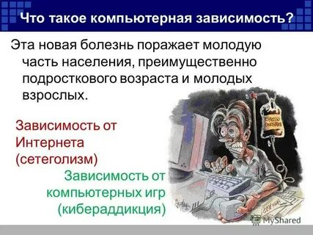•**Недостаток общения**. У ребёнка, у которого по тем ли иным причинам ограничен круг общения, либо же он не чувствует родительского тепла, могут появляться разного рода отклонения в поведении, в том числе и компьютерная зависимость. В семьях, где родители полноценно участвуют в жизни ребёнка, интересуясь его внутренним миром, такие проблемы случаются гораздо реже.

•**Отсутствие любимых занятий, увлечений**. Лучше, когда у ребёнка, подростка, есть хобби, не связанные с компьютером. А предложить такие занятия должны родители. Иначе весь круг его интересов может сузиться вокруг виртуального мира, что может стать весомой предпосылкой для появления компьютерной зависимости.

•**Неразвитые коммуникативные способности**. Бывает так, что ребёнок в силу своих индивидуальных черт характера (например, застенчивости, стеснительности или же наличие физических недостатков) не умеет налаживать отношения с окружающими. В таком случае виртуальный мир кажется ему зоной комфорта.

**•Неудачливость.** Бывает, что у ребёнка далеко не всё получается: и в школе учится не лучше всех, и в спорте не силён, и не душа компании, да и с родителями часто возникают сложности. Если ребёнок не доволен сложившимися обстоятельствами, то он будет искать себе ситуации, где он может стать главным героем, победителем. А мир компьютерных игр и виртуального пространства вполне подходит для такой цели. Игрок может создать себе образ, который будет противоположным реальному**.**

**Советы психолога по профилактике развития компьютерной зависимости у детей и подростков**

•Воспитывайте у ребёнка понимание, что компьютер - только часть нашей жизни, а вовсе не альтернативный мир. Компьютер нужен, чтобы помогать человеку, а не порабощать его.

•Предлагайте альтернативные способы проведения досуга: семейные экскурсии, поездки, пикники, настольные игры, занятия в спортивных секциях и творческих кружках. Не стесняйтесь пригласить в дом друзей Вашего ребёнка. Так Вы расширите и укрепите круг его общения, и сами будете знать, с кем общается Ваше чадо.

•Если ребёнок всерьёз увлекается компьютерами, можно направить его энергию на созидание, отдав на компьютерные курсы в сфере информационных технологий.

•Помните, что не все компьютерные игры вредят: многие из них носят обучающий, развивающий характер. Если ребёнок уже «втянулся» в компьютерный мир, то лучше не запрещать всё сразу резко, а делать это последовательно.

